МОСКОВСКИЙ ФИЗИКО-ТЕХНИЧЕСКИЙ ИНСТИТУТ

(НАЦИОНАЛЬНЫЙ ИССЛЕДОВАТЕЛЬСКИЙ УНИВЕРСИТЕТ)

Физтех-школа аэрокосмических технологий

Отчет о выполнении лабораторной работы 1.1.4

Изучение статистических закономерностей на примере

измерения фона космического излучения

Губарев Никита, Б03-502

19 сентября 2025 г.

**Оглавление**

**Аннотация** 2

**Теоретические сведения** 2

**Методика измерений** 2

**Оборудование и инструментальные погрешности** 3

**Результаты измерений и обработка данных** 3

**Обсуждение результатов** 8

**Вывод** 8

# **Аннотация**

Мы поймали лучи из космоса ЫЫЫЫЫЫЫЫЫЫ

# **Теоретические сведения**

Для детектирования космического излучения в данной работе использовался счетчик Гейгера-Мюллера, главным измеряющим элементом которого является герметичный цилиндр, заполненный газом. Данный цилиндр подключается к источнику питания следующим образом: катодом датчика является корпус цилиндра, а анодом натянутая внутри цилиндра нить. При попадании частиц (по большей части протонов) в цилиндр, газ внутри ионизируется и образуется поток электронов, в следствии чего между анодом и катодом протекает заряд и детектирующее краткие импульсы устройство регистрирует его и передает на компьютер оцифрованный сигнал.

# **Методика измерений**

1. При помощи счетчика Гейгера-Мюллера провести эксперимент длинной 4000 секунд и частотой дискретизации 1 секунда.
2. Разбить полученные данные на множества по 5, 15 и 30 секунд. Просуммировать их и получить накопленные значения за вышеуказанные промежутки времени.
3. Для каждого разбиения построить гистограмму, по оси абсцисс которой будет множество сумм из п.2, а по оси ординат вероятность встретить данную сумму
4. Для каждого разбиения посчитать:

4.1) Среднее число регистрируемых частиц ‹*n*›

4.2) Среднеквадратическое отклонение *σn*

4.3) Погрешность среднего значения *σ‹т›*

4.4) Среднюю интенсивность регистрируемых частиц в секунду *j =*‹*n*›/*τ* и ее погрешность *σj*

1. Наложить поверх гистограммы график распределения Пуассона

# **Оборудование и инструментальные погрешности**

*Счетчик Гейгера-Мюллера.* Инструментальную погрешность считаем много меньше случайной погрешности, которая представлена в виде флуктуирующей интенсивности космического излучения.

# **Результаты измерений и обработка данных**

1. Измерения диаметра проволоки при помощи штангенциркуля (dшт) и микрометра (dмк):

|  |  |  |  |  |  |  |  |  |  |  |
| --- | --- | --- | --- | --- | --- | --- | --- | --- | --- | --- |
| Номер измерения | 1 | 2 | 3 | 4 | 5 | 6 | 7 | 8 | 9 | 10 |
| dшт ± 0,05, мм | 0,35 | 0,35 | 0,35 | 0,35 | 0,35 | 0,35 | 0,35 | 0,35 | 0,35 | 0,35 |
| dмк ± 0,01, мм | 0,36 | 0,37 | 0,36 | 0,36 | 0,37 | 0,36 | 0,36 | 0,36 | 0,36 | 0,35 |

Более точное значение (0,36 мм) получено при помощи микрометра, так как его абсолютная погрешность в пять раз меньше, чем погрешность измерений штангенциркулем. Для дальнейших расчётов будем использовать значение d=0,36 ± 0,01 мм

1. Результаты измерений вольтметром (U1) и амперметром (I1raw) на длине 50,0 $± 0,2 см$, значения сопротивления параллельного соединения проволоки и вольтметра (R1raw), значения сопротивления только проволоки (R1) и силе тока на ней (I1), а также расчет погрешностей для всех величин:

|  |  |  |  |  |  |  |  |  |  |  |
| --- | --- | --- | --- | --- | --- | --- | --- | --- | --- | --- |
|  | Номер измерения | | | | | | | | | |
| 1 | 2 | 3 | 4 | 5 | 6 | 7 | 8 | 9 | 10 |
| U1, мВ | 576,0 | 488,0 | 424,0 | 392,0 | 344,0 | 320,0 | 300,0 | 268,0 | 252,0 | 404,0 |
| ΔU1, мВ | 1,2 | 1,2 | 1,2 | 1,2 | 1,2 | 1,2 | 1,2 | 1,2 | 1,2 | 1,2 |
| δU1, о.е. | 0,002 | 0,002 | 0,003 | 0,003 | 0,003 | 0,004 | 0,004 | 0,004 | 0,005 | 0,003 |
| I1raw, мА | 114,1 | 97,6 | 85,1 | 78,4 | 69,0 | 64,4 | 60,0 | 53,5 | 50,1 | 80,7 |
| ΔI1raw, мА | 0,1 | 0,1 | 0,1 | 0,1 | 0,1 | 0,1 | 0,1 | 0,1 | 0,1 | 0,1 |
| δI1raw, о.е. | 0,0009 | 0,001 | 0,0012 | 0,0013 | 0,0014 | 0,0016 | 0,0017 | 0,0019 | 0,002 | 0,0012 |
| R1raw, Ом | 5,048 | 5,000 | 4,98 | 5,00 | 4,99 | 4,97 | 5,00 | 5,01 | 5,03 | 5,01 |
| ΔR1raw, Ом | 0,015 | 0,015 | 0,02 | 0,02 | 0,02 | 0,03 | 0,03 | 0,03 | 0,04 | 0,02 |
| δR1raw, о.е. | 0,0029 | 0,003 | 0,0042 | 0,0043 | 0,0044 | 0,0056 | 0,0057 | 0,0059 | 0,007 | 0,0042 |
| R1, Ом | 5,10 | 5,05 | 5,03 | 5,05 | 5,04 | 5,02 | 5,05 | 5,06 | 5,08 | 5,06 |
| ΔR1, Ом | 0,05 | 0,05 | 0,06 | 0,06 | 0,06 | 0,09 | 0,09 | 0,09 | 0,12 | 0,06 |
| δR1, о.е. | 0,01 | 0,01 | 0,012 | 0,012 | 0,012 | 0,02 | 0,02 | 0,02 | 0,02 | 0,012 |
| I1, мА | 113,0 | 96,6 | 84,3 | 77,6 | 68,3 | 63,8 | 59,4 | 53,0 | 49,6 | 79,9 |
| ΔI1, мА | 1,4 | 1,2 | 1,3 | 1,2 | 1,0 | 1,5 | 1,4 | 1,3 | 1,2 | 1,2 |
| δI1, о.е. | 0,012 | 0,012 | 0,015 | 0,015 | 0,015 | 0,02 | 0,02 | 0,02 | 0,03 | 0,015 |

Результаты измерений вольтметром (U2) и амперметром (I2raw) на длине 30,0 $± 0,2 см$, значения сопротивления параллельного соединения проволоки и вольтметра (R2raw), значения сопротивления только проволоки (R2) и силе тока на ней (I2), а также расчет погрешностей для всех величин:

|  |  |  |  |  |  |  |  |  |  |  |
| --- | --- | --- | --- | --- | --- | --- | --- | --- | --- | --- |
|  | Номер измерения | | | | | | | | | |
| 1 | 2 | 3 | 4 | 5 | 6 | 7 | 8 | 9 | 10 |
| U2, мВ | 580,0 | 440,0 | 364,0 | 324,0 | 284,0 | 276,0 | 248,0 | 224,0 | 204,0 | 180,0 |
| ΔU2, мВ | 1,2 | 1,2 | 1,2 | 1,2 | 1,2 | 1,2 | 1,2 | 1,2 | 1,2 | 1,2 |
| δU2, о.е. | 0,002 | 0,003 | 0,003 | 0,004 | 0,004 | 0,004 | 0,005 | 0,005 | 0,006 | 0,007 |
| I2raw, мА | 192,74 | 146,39 | 120,66 | 108,06 | 93,85 | 91,24 | 82,94 | 75,05 | 67,33 | 60,11 |
| ΔI2raw, мА | 0,01 | 0,01 | 0,01 | 0,01 | 0,01 | 0,01 | 0,01 | 0,01 | 0,01 | 0,01 |
| δI2raw, о.е. | 0,00005 | 0,00007 | 0,00008 | 0,00009 | 0,00011 | 0,00011 | 0,00012 | 0,00013 | 0,00015 | 0,00017 |
| R2raw, Ом | 3,009 | 3,006 | 3,017 | 2,998 | 3,026 | 3,025 | 2,990 | 2,985 | 3,030 | 2,99 |
| ΔR2raw, Ом | 0,006 | 0,009 | 0,009 | 0,012 | 0,012 | 0,012 | 0,015 | 0,015 | 0,019 | 0,02 |
| δR2raw, о.е. | 0,00205 | 0,00307 | 0,00308 | 0,00409 | 0,00411 | 0,00411 | 0,00512 | 0,00513 | 0,00615 | 0,00717 |
| R2, Ом | 3,027 | 3,02 | 3,03 | 3,02 | 3,04 | 3,04 | 3,01 | 3,00 | 3,05 | 3,01 |
| ΔR2, Ом | 0,02 | 0,03 | 0,03 | 0,04 | 0,04 | 0,04 | 0,05 | 0,05 | 0,06 | 0,06 |
| δR2, о.е. | 0,006 | 0,01 | 0,01 | 0,013 | 0,013 | 0,013 | 0,02 | 0,02 | 0,02 | 0,02 |
| I2, мА | 191,6 | 145,5 | 119,9 | 107,4 | 93,3 | 90,7 | 82,4 | 74,6 | 66,9 | 59,8 |
| ΔI2, мА | 1,5 | 1,9 | 1,5 | 1,9 | 1,6 | 1,6 | 1,8 | 1,6 | 1,7 | 1,6 |
| δI2, о.е. | 0,008 | 0,013 | 0,013 | 0,02 | 0,02 | 0,02 | 0,02 | 0,02 | 0,03 | 0,03 |

Результаты измерений вольтметром (U3) и амперметром (I3raw) на длине 20,0 $± 0,2 см$, значения сопротивления параллельного соединения проволоки и вольтметра (R3raw), значения сопротивления только проволоки (R3) и силе тока на ней (I3), а также расчет погрешностей для всех величин:

|  |  |  |  |  |  |  |  |  |  |  |
| --- | --- | --- | --- | --- | --- | --- | --- | --- | --- | --- |
|  | Номер измерения | | | | | | | | | |
| 1 | 2 | 3 | 4 | 5 | 6 | 7 | 8 | 9 | 10 |
| U3, мВ | 592,0 | 492,0 | 400,0 | 336,0 | 296,0 | 268,0 | 248,0 | 212,0 | 188,0 | 180,0 |
| ΔU3, мВ | 1,2 | 1,2 | 1,2 | 1,2 | 1,2 | 1,2 | 1,2 | 1,2 | 1,2 | 1,2 |
| δU3, о.е. | 0,002 | 0,002 | 0,003 | 0,004 | 0,004 | 0,004 | 0,005 | 0,006 | 0,006 | 0,007 |
| I3raw, мА | 291,80 | 242,35 | 199,57 | 165,06 | 145,87 | 132,36 | 122,33 | 105,38 | 92,60 | 88,23 |
| ΔI3raw, мА | 0,01 | 0,01 | 0,01 | 0,01 | 0,01 | 0,01 | 0,01 | 0,01 | 0,01 | 0,01 |
| δI3raw, о.е. | 0,00003 | 0,00004 | 0,00005 | 0,00006 | 0,00007 | 0,00008 | 0,00008 | 0,00009 | 0,00011 | 0,00011 |
| R3raw, Ом | 2,029 | 2,030 | 2,004 | 2,036 | 2,029 | 2,025 | 2,027 | 2,012 | 2,030 | 2,040 |
| ΔR3raw, Ом | 0,004 | 0,004 | 0,006 | 0,008 | 0,008 | 0,008 | 0,010 | 0,012 | 0,012 | 0,015 |
| δR3raw, о.е. | 0,00203 | 0,00204 | 0,00305 | 0,00406 | 0,00407 | 0,00408 | 0,00508 | 0,00609 | 0,00611 | 0,00711 |
| R3, Ом | 2,037 | 2,038 | 2,01 | 2,04 | 2,04 | 2,03 | 2,04 | 2,02 | 2,04 | 2,05 |
| ΔR3, Ом | 0,012 | 0,012 | 0,02 | 0,02 | 0,02 | 0,02 | 0,03 | 0,04 | 0,04 | 0,05 |
| δR3, о.е. | 0,006 | 0,006 | 0,009 | 0,012 | 0,012 | 0,012 | 0,015 | 0,018 | 0,018 | 0,022 |
| I3, мА | 290,6 | 241,4 | 198,8 | 164,4 | 145,3 | 131,8 | 121,8 | 105,0 | 92,2 | 87,9 |
| ΔI3, мА | 2,3 | 1,9 | 2,4 | 2,6 | 2,3 | 2,1 | 2,4 | 2,5 | 2,2 | 2,5 |
| δI3, о.е. | 0,008 | 0,008 | 0,012 | 0,016 | 0,016 | 0,016 | 0,02 | 0,02 | 0,02 | 0,03 |

Построив график по вычисленным данным, получим прямые по методу наименьших квадратов со следующими коэффициентами наклона:

R1=5,1 ± 0,2 Ом.

R2=3,03 ± 0.04 Ом.

R3=2,03 ± 0.02 Ом.

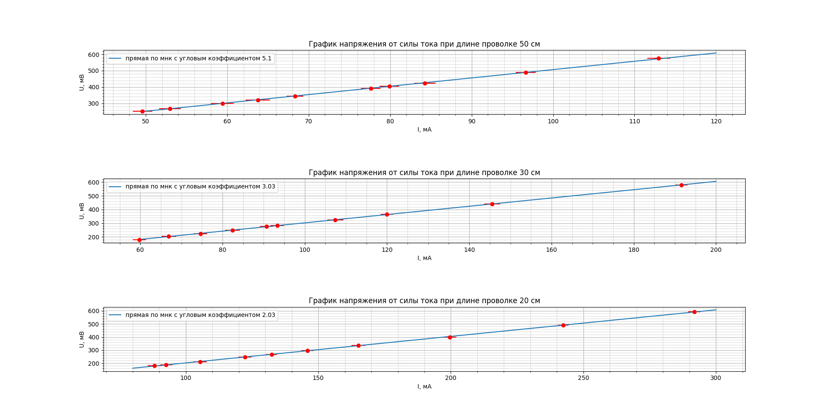

При этом заметим, что погрешности силы тока выросли примерно в 200 раз, из-за большого количества пересчетов.

1. Поэтому попробуем посчитать сначала значение сопротивления параллельного соединения по методу наименьших квадратов, а затем пересчитаем его в сопротивление проволоки.

Rraw1 = 5,0 ± 0.2 Ом.

Rraw2 = 3,03 ± 0.03 Ом.

Rraw3 = 2,03 ± 0.02 Ом.

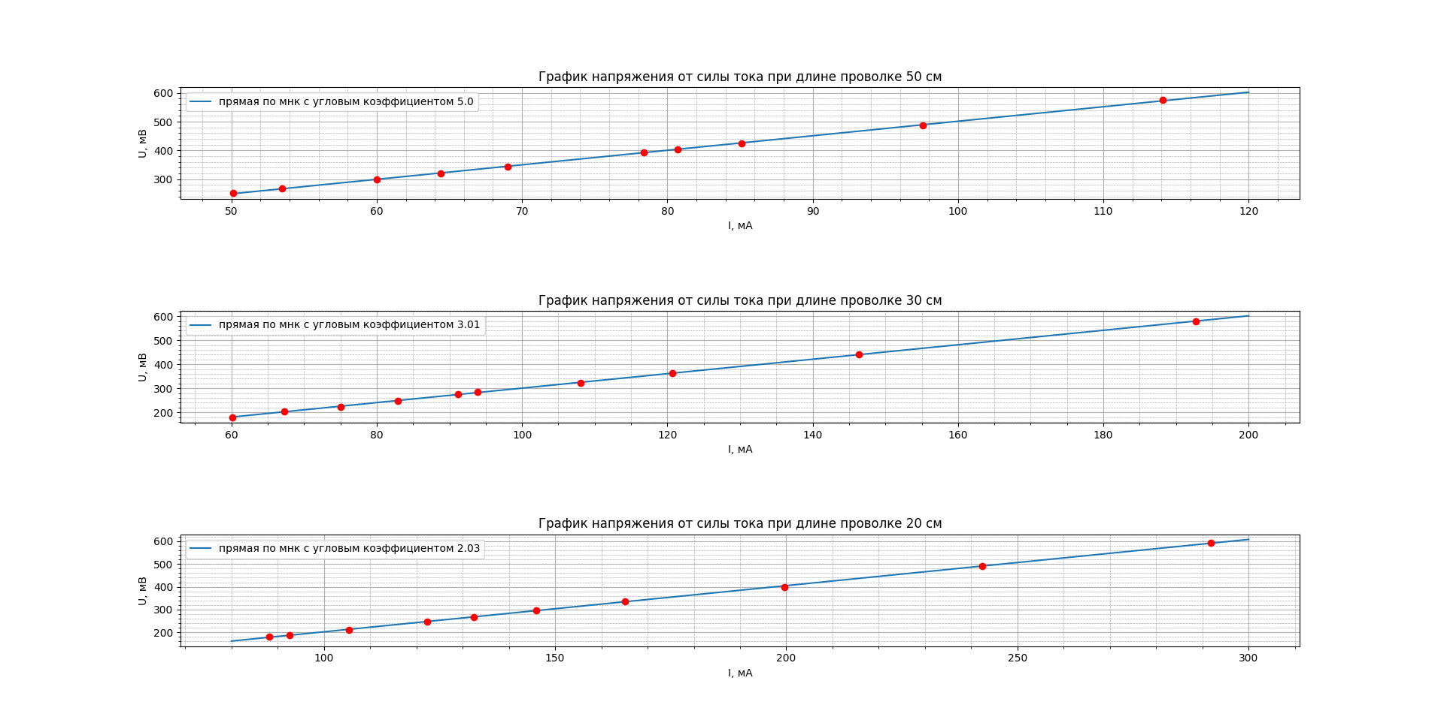

Тогда сопротивления будут равны:

R1 = 5,1 ± 0,6 Ом.

R2 = 3,05 ± 0.09 Ом.

R3 = 2,04 ± 0.06 Ом.

Хоть погрешности этих значений больше, чем в первом варианте расчета, но в первом варианте никак не учитывались кресты погрешностей, а метод наименьших квадратов применялся именно к точкам, а не к областям.

1. В завершение были проведены измерения при помощи магазина сопротивлений Р4833, работающего по принципу моста Уинстона.

R1у = 4,9954 ± 0,01 Ом.

R2у = 2,9901 ± 0.01 Ом.

R3у = 2,0161 ± 0.01 Ом.

Значения сходятся в пределах погрешностей, поэтому будем использовать те значения, которые имеют наименьшую погрешность:

|  |  |  |  |
| --- | --- | --- | --- |
|  | Номер эксперимента | | |
| 1 | 2 | 3 |
| R, Ом | 5,00 | 2,99 | 2,01 |
| ΔR, Ом | 0,01 | 0,01 | 0,01 |
| δR, о.е. | 0,002 | 0,003 | 0,005 |
| d, мм | 0,36 | 0,36 | 0,36 |
| Δd, мм | 0,01 | 0,01 | 0,01 |
| δd, о.е. | 0,03 | 0,03 | 0,03 |
| l, мм | 500 | 300 | 200 |
| Δl, мм | 2 | 2 | 2 |
| δl, о.е. | 0,004 | 0,007 | 0,01 |
| ρ, Ом/мм | 0,00102 | 0,00101 | 0,00102 |
| Δρ, Ом/мм | 0,00003 | 0,00004 | 0,00004 |
| δρ, о.е. | 0,03 | 0,04 | 0,04 |

# **Обсуждение результатов**

Во всех трех экспериментах получились одинаковые значения в пределах погрешностей. Результаты измерения при помощи мультиметра и амперметра находятся в пределах погрешностей с измерением с большей точностью, при помощи магазина сопротивлений, устроенного по принципу моста Уинстона.

# **Вывод**

Удельное сопротивление проволоки равно 0,00102 ± 0,00004 Ом/мм. Наиболее удачным способом найти сопротивление проволоки является посчитать сопротивление параллельного соединения, а затем считать сопротивление проволоки. Также лучшей схемой для измерения сопротивления проволоки является схема с амперметром вне параллельного соединения (с данными приборами)